附件1

兰州市中小微企业服务补贴券申领使用指南

一、申领对象

（一）在本市注册登记，具有独立法人资格，运营规范，符合国家和我市产业发展方向的中小微企业。

（二）企业正常经营且运营规范，无不良信用记录。

（三）中小微企业具有划型认定证明，划型标准按照国家工信部、国家统计局、国家发展和改革委员会、财政部联合下发的《中小企业标准暂行规定》（工信部联企业〔2011〕300号）和国家统计局印发《统计上大中小微型企业划分办法（2017）》执行。

　　二、补贴服务内容

补贴券仅适用于签约服务机构为持券的中小微企业提供以下十类服务：

（一）财税服务：重点支持为中小微企业提供财务咨询、会计顾问、账务代理、税务咨询及代理、企业验资、工商代理、资产评估、信用评级等服务。

（二）审计服务：重点支持为中小微企业提供财务、业务审计等服务。

（三）法律服务：重点支持为中小微企业提供企业治理结构、企业合同风险防范体系、企业知识产权保护体系等法律顾问服务（不含诉讼服务）。

（四）质量服务：重点支持为中小微企业提供产品质量控制检验检测、产品认证、质量管理体系建设等咨询服务。

（五）创业服务。重点支持为中小微企业提供创业咨询、创业辅导、创业商事代理、中小微企业创业示范基地办公场地出租等创业服务。

（六）信息化服务。重点支持为中小微企业提供提升研发、生产、管理和服务的信息化水平，开展企业智能管理和智能服务，两化融合管理体系贯标服务和信息安全服务。

（七）电子商务服务。重点支持为中小微企业提供利用互联网开拓市场提供网络平台建设、网络营销推广、网络运营、在线电子交易等电子商务应用服务。

（八）管理咨询服务。重点支持为中小微企业提供经营发展战略、生产制造、市场营销、招投标、安全管理等管理咨询服务；能源评价、环境评价、安全评价等投资项目咨询服务。

（九）人力资源服务。重点支持为中小微企业提供内部人力资源培训和人才招聘等人力资源服务。

（十）股权服务。重点支持为中小微企业提供股权梳理、股权融资、股权托管、股权交易等股权服务。

三、申领额度

（一）企业在购买服务时可自主选择签约服务机构，根据与签约服务机构签订的服务合同金额申请服务补贴

（二）按服务合同实际发生额的50%给予补贴，每个服务合同申请享受补贴券额度不得超过1万元且不能重复补贴。

（三）每个企业年度申请补贴券总额不得超过 5万元（含）。

（四）每个签约服务机构年度接受服务补贴券金额最高不超过30万元（含30万）。

　　四、申领时间

（一）服务补贴券申领使用遵循“先用先得、用完为止、期满作废”原则，每个服务合同只可使用一张券，不可叠加使用。

（二）服务补贴券有效期为15天，自审核通过之日计算，过期作废。

五、申领使用流程

（一）企业实名注册。按照实名认证要求，完成企业注册认证（支付认证）。

（二）企业申请服务。符合条件的中小微企业通过登录“兰州市中小企业公共服务平台”，在线申请"服务补贴券"中选择签约服务机构的签约服务项目，在线提交服务申请。

（三）签订合同。签约服务机构受理服务业务，企业确认并线下签订合同。

（四）申请服务补贴券。企业登录“兰州市中小企业公共服务平台”填报企业及服务订单信息（包括企业营业执照、服务订单号、服务合同等），申请“服务补贴券”。

（五）审核发放服务补贴券。服务中心对企业、签约服务机构填报的申请“服务补贴券”信息进行复审，对复审合格的发放服务补贴电子券，并提交给相应的签约服务机构。

（六）机构确认。签约服务机构按照合同完成服务项目，机构登录“兰州市中小企业公共服务平台”确认服务补贴券。

（七）企业评价。企业登录“兰州市中小企业公共服务平台”对服务进行评价；评价结果作为签约服务机构年审重要依据。

（八）机构补贴申报。签约服务机构在线提交发票及企业支付合同。

（九）补贴审核发放。服务中心对签约服务机构填报的服务补贴资料进行审核，签约服务机构在审核通过后持补助申报表、发票及企业服务合同原件及复印件到服务中心办理发放手续。

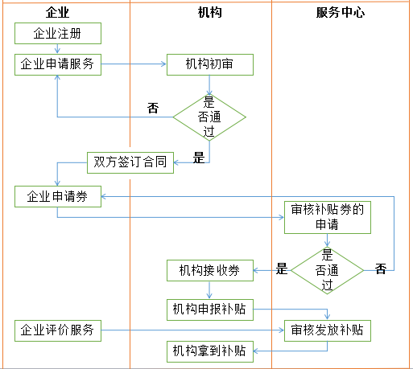申请使用流程图

六、联系方式

（一）兰州市工业和信息化局

联系人：尹红，电话：8775371

（二）兰州中小企业服务中心

联系人：何婧，电话：8593143